**深 圳 大 学 实 验 报 告**

|  |
| --- |
| **课程名称 计算机系统1**  **项目名称 LC-3中断实验**  **学 院 计算机与软件学院**  **专 业 软件工程**  **指导教师 陈飞**  **报 告 人 谢弘烨 学号 2020151036**  **实验时间 2021/06/20**  **提交时间 2021/06/21** |

**教务处制**

# 一、实验目的与要求

（1）掌握处理器仿真工具LC-3软件的安装和使用方法。

（2）学会在LC-3仿真环境下编辑程序和转换成可执行目标程序的方法 。

（2）学会在LC-3仿真环境下运行和调试程序的方法 。

# 二、实验内容与方法

利用提供的安装软件包和软件使用说明文档，完成以下试验内容：

（1）安装LC-3仿真器

（2）利用LC3EDIT输入机器代码程序（0/1模式）并创建可执行目标程序。

（3）利用LC3EDIT输入机器代码程序（hex模式）并创建可执行目标程序。

（4）利用LC3EDIT输入汇编代码程序并创建可执行目标程序。

（5）利用仿真器运用对应目标程序。

（6）学习和掌握断点，单步执行等调试方法和手段。

# 三、实验步骤与过程

（依照实验内容，逐条撰写实验过程与实验所得结果：包括程序总体设计，核心数据结构及算法流程，调试过程。请附上核心代码，及注意格式排版的美观。实验提交时，以上为评分依据，请不删除本行）

用户程序源码：

.ORIG x3000

LD R6,INI

LD R0,ADDR

STI R0,VADD

STI R6,KBSR

LOOP LEA R0,SIGN1

PUTS

LD R0,ENTER

OUT

JSR DELAY

LEA R0,SIGN2

PUTS

JSR DELAY

LD R0,ENTER

OUT

BRnzp LOOP

HALT

SIGN1 .STRINGZ "ICS ICS ICS ICS ICS ICS"

SIGN2 .STRINGZ " ICS ICS ICS ICS ICS "

ENTER .FILL x0A

INI .FILL x4000

中断程序源码：

.ORIG x2000

POLL LDI R0, KBSR

BRzp POLL

LDI R0, KBDR

ST R0,SAVR0

AND R1,R1,#0

ADD R1,R1,#10

POLL2 LD R0,SAVR0

STI R0,DDR

LD R0,SIGN

STI R0,DSR

ADD R1,R1,#-1

BRp POLL2

LD R0,ENTER

STI R0,DDR

LD R0,SIGN

STI R0,DSR

RTI

ENTER .FILL x0A

SIGN .FILL xFFFF

SAVR0 .BLKW 1

结果：

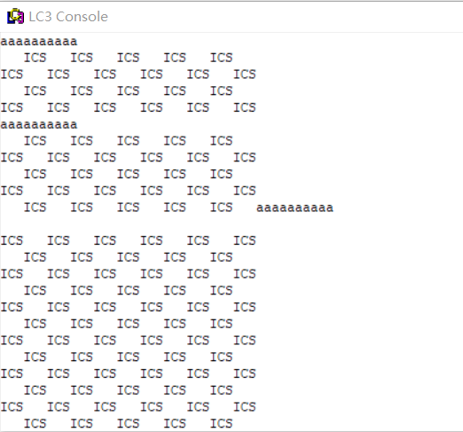

# 四、实验结论或体会

（撰写实验收获及思考）

实验越做越多，汇编也越写越顺手。这次的代码虽然比较短，但是对中断有了进一步的理解。

|  |
| --- |
| 指导教师批阅意见：  成绩评定：  指导教师签字：  年 月 日 |
| 备注： |

注：1、报告内的项目或内容设置，可根据实际情况加以调整和补充。

2、教师批改学生实验报告时间应在学生提交实验报告时间后10日内。